1. Tytuł projektu i autorzy projektu
Tytuł : Wizualizacja pola wektorowego

Autorzy:
- Jan Bizoń
- Maksym Kazhaiev
- Michał Rogowski
2. Opis projektu
Celem projektu jest napisanie programu, który pozwala wizualizować funkcję , gdzie V oraz r to wektory w przestrzeni 3D.
3. Założenia wstępne przyjęte w realizacji projektu
Program nie musi umieć interpretować żadnych funkcji wpisywanych przez użytkownika. Zestaw kilku przykładowych funkcji powinien zostać wpisany na stałe do kodu programu, a użytkownik powinien mieć możliwość wyboru jednej z nich i ewentualnie zmiany jej parametrów. Użytkownik ma możliwość zapisywania wygenerowanego obrazu do pliku PNG. Poza tym w programie zaimplementowano dwa sposoby wyświetlania strzałek oraz płaszczyznę usprawniającą prace programu w momencie gdy wyświetlana jest ich duża ilość.
4. Analiza projektu
- specyfikacja danych wejściowych
Strzałka którą rysujemy przechowujemy w pliku arrow1.geo. Plik geo przechowuje dane w postaci x1, y1, z1 - x2, y2,z2 - RGB. Każde równanie ma swój obraz , ich nazwy to : eq1.png, eq2.png, eq3.png. Wymagane jest to aby obrazy te były przechowywane w formacie png.
- opis oczekiwanych danych wyjściowych
Danymi wyjściowymi jest obraz pola wektorowego zapisany w postaci png.
- zdefiniowanie struktur danych
Kształt strzałek po wczytaniu przechowywane są w std::vector<Segment> znajdującym jako pole w oknie głównym.
W tym samy miejscu przechowywane są dostępne funkcje jako std::vector<Function>.
Główne okno przechowuje również wskaźniki do okien dialogowych.
- specyfikacja interfejsu użytkownika
Użytkownik może przekazywać parametry wyświetlania za pomocą okna dialogowego pod przyciskiem F1. Może on również modyfikować parametry wyświetlanych funkcji w oknie dialogowym pod przyciskiem F2. F3 pozwala zapisywać zrzut ekranu. F4 i F5 przechowują informacje o programie.
- wyodrębnienie i zdefiniowanie zadań
- Funkcje pola wektorowego wybierane z listy (możliwość manipulacji parametrami funkcji).
- Wizualizacja pola poprzez rysowanie strzałek
- Możliwość określenia przedziału zmiennności oraz ilości odcinków na ile dzielimy ten przedział
- Możliwość zmianny długości strzałek za pomocą suwaka
- (Rozszerzenie) Automatyczny dobór długości strzałek
- (Rozszerzenie) Alternatywny sposób wyświetlania strzałek - stała długość + kolor
- (Rozszerzenie) Możliwość zapisu wyniku na dysku w postaci bit mapy
- (Rozszerzenie) Odcięcie części pola za pomocą płaszczyzny
- decyzja o wyborze narzędzi programistycznych
Do realizacji projektu wykorzystano bibliotekę wxwidgets oraz program VS z kompilatorem LLVM. Powodem tego jest dobra znajomość i wcześniejsze ich wykorzystanie.
5. Podział pracy i analiza czasowa
1. Jan Bizoń - 2 pierwsze punkty
2. Maksym Kazhaiev - 3 kolejne
3. Michał Rogowski - pozostałe

6. Opracowanie i opis niezbędnych algorytmów
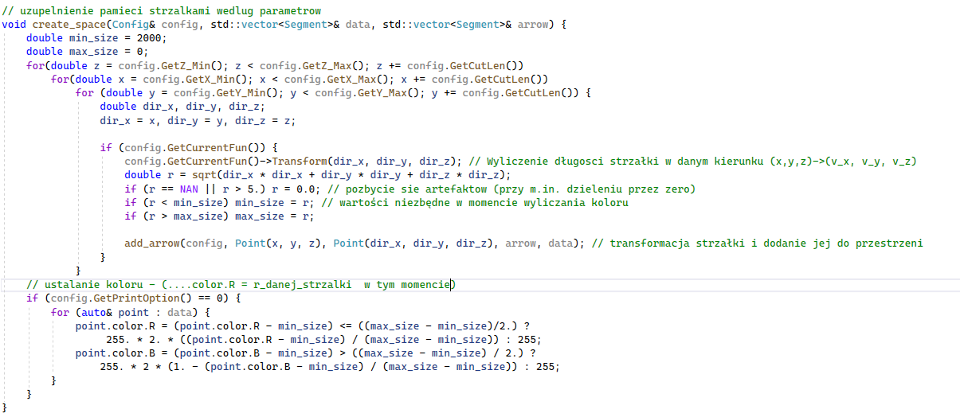

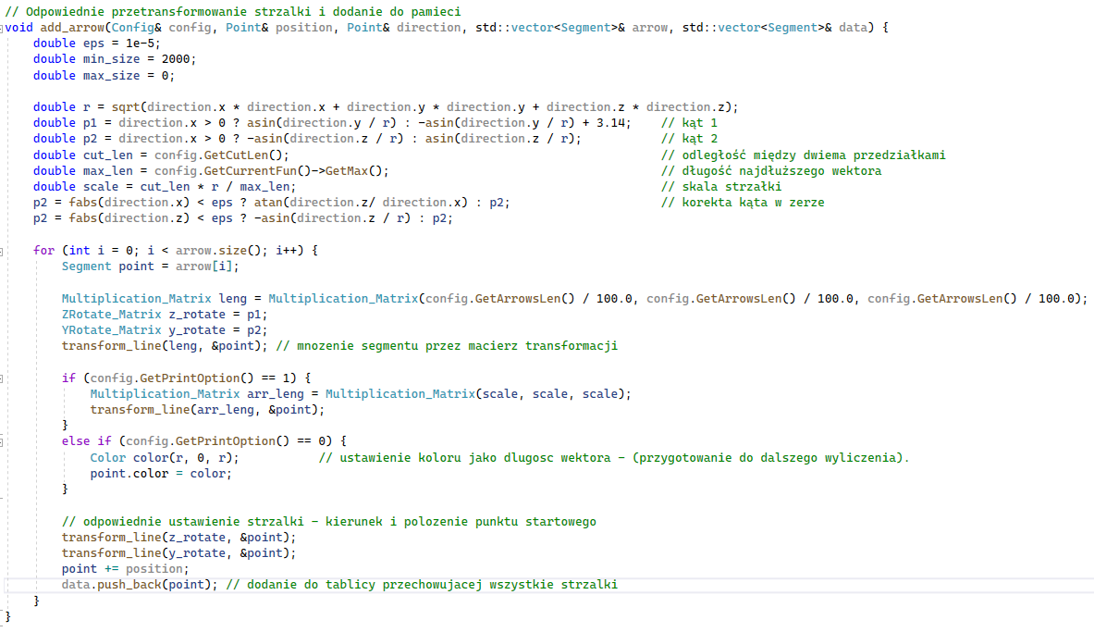

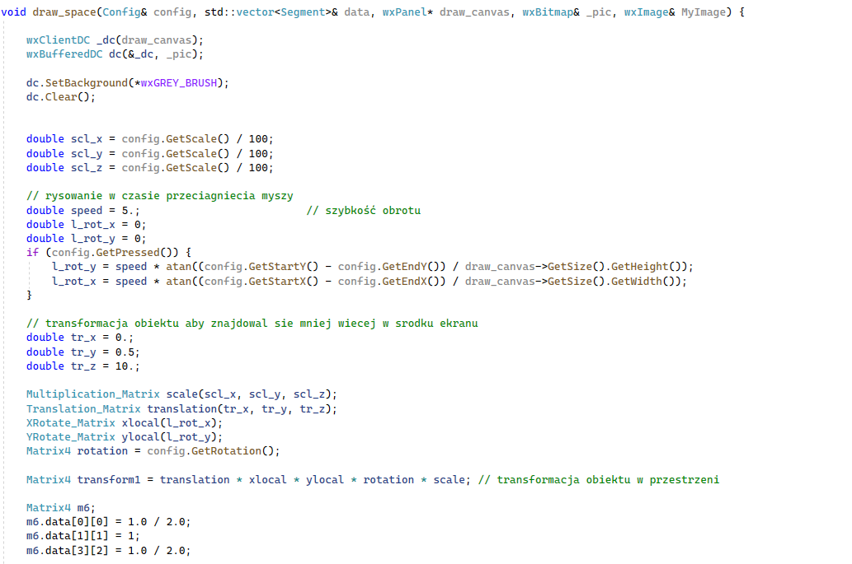
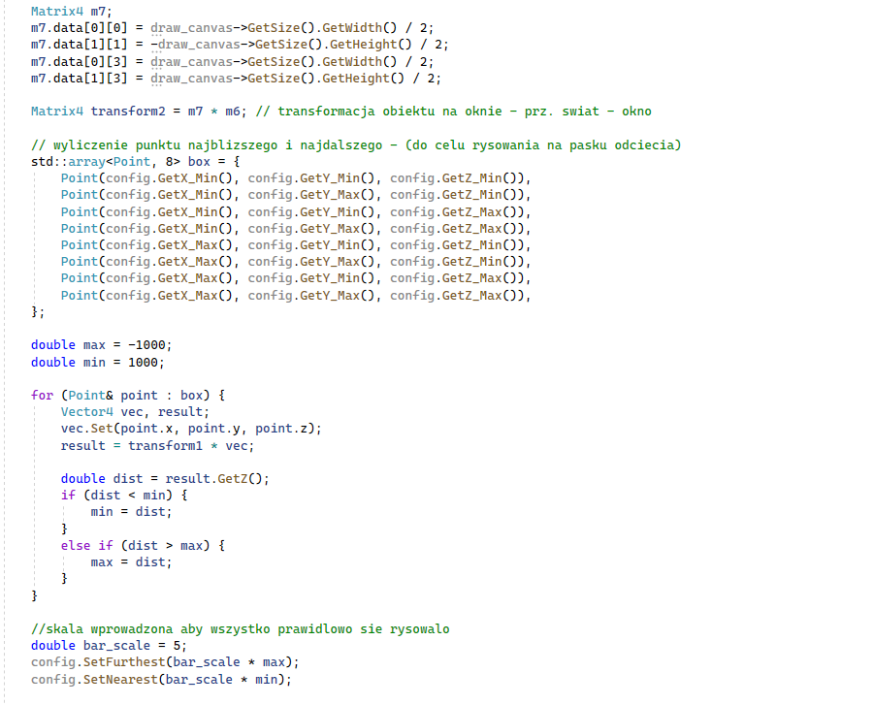
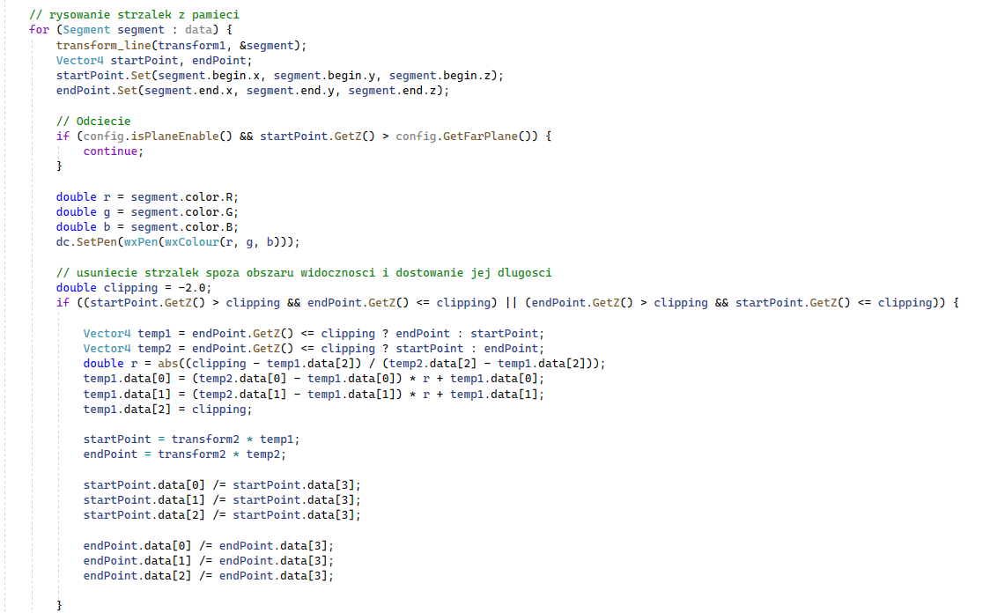

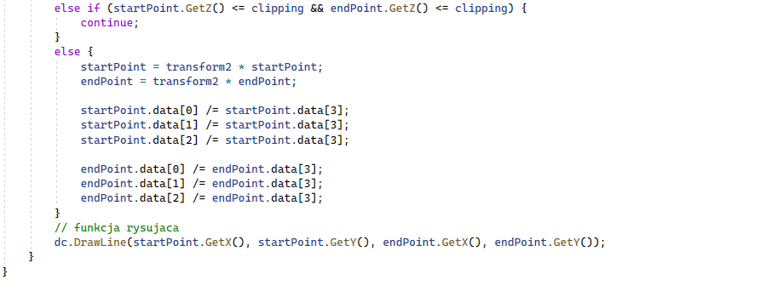

7. Kodowanie
Zdefiniowano w osobnym pliku.
8. Testowanie
- testy niezależnych bloków
- testy powiązań bloków
- testy całościowe
9. Wdrożenie, raport i wnioski
Wyświetlanie na osiach (tzn. 0X , 0Y, 0Z ) nie działa do końca poprawnie. Można na pewno popracować nad wydajnością , nie działą to najlepiej. Poza tym funkcjonalnościami które moża dodać to: wybór kształtu strzałek , wybór kolorów wyświetlania.

